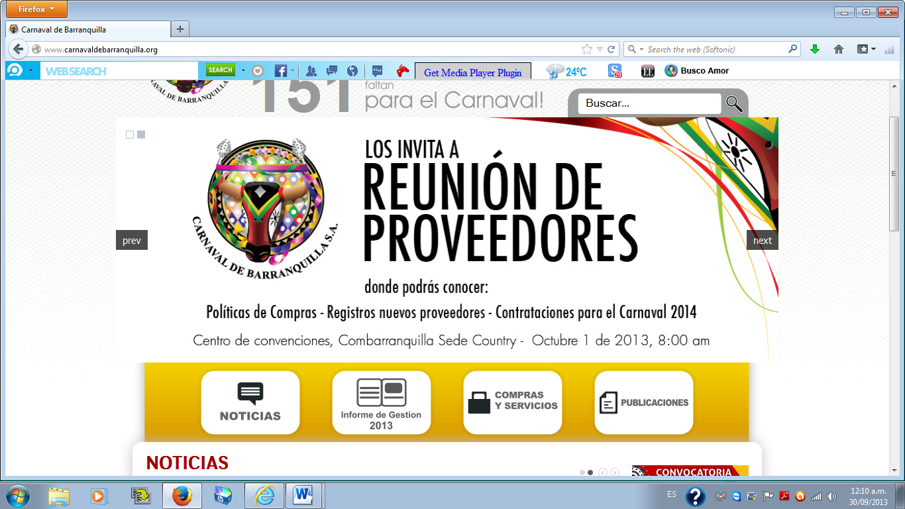**CARNAVAL DE BARRANQUILLA SA**

CONVOCATORIAS, BECAS Y ESTIMULO 2014

**CONVOCATORIAS DE ARTE Y MEMORIA**

**1.1.- CONVOCATORIA NACIONAL CARROZAS DEL CARNAVAL 2014**

**Apertura: Octubre 1 de 2013**

**Cierre: Noviembre 1 de 2013**

**Resultados: Noviembre 5 de 2013.**

**Estímulo: 550 mil pesos cada diseño escogido**

**1. CONVOCATORIA**

Carnaval de Barranquilla S.A. invita a Artistas plásticos, Diseñadores gráficos e Industriales, Arquitectos y profesionales afines, a participar en el diseño de las Carrozas del Carnaval 2014.

**2. CONDICIONES**

2.1. Pueden participar agencias de publicidad, diseñadores gráficos, artistas plásticos, publicistas, ilustradores, estudiantes universitarios (VI semestre en adelante) y profesionales afines de todo el país (Colombia). Cada participante podrá presentar cuantas propuestas considere necesarias.

2.2. Con la entrega del proyecto el concursante acoge las bases de la convocatoria DISEÑO DE CARROZAS DEL CARNAVAL DE BARRANQUILLA 2014 y ratifica todas sus partes.

2.3. Los trabajos deberán ser enviados a través del canal de recepción habilitado para este concurso, de acuerdo a los requisitos y especificaciones establecidas más adelante en este documento.

2.4. Carnaval de Barranquilla S.A. se reserva el derecho de modificar los diseños seleccionados, con el fin de realizar ajustes que se consideren pertinentes. Los cambios serán desarrollados por el mismo concursante, de mutuo acuerdo entre las partes.

2.5. El trabajo ganador pasará a ser propiedad de Carnaval de Barranquilla S.A., cediendo automáticamente por este sólo hecho, todos los derechos derivados del uso y explotación del diseño. Esta cesión se realiza sin limitación alguna e incluye los efectos de la explotación y utilización de los diseños y su desarrollo en cualquier clase de soporte gráfico y publicitario que estime oportuno.

2.6. La participación implica la aceptación plena de las bases del concurso, sus condiciones, programas y cumplimiento de los requisitos generales. Del mismo modo el fallo del jurado calificador será inapelable.

2.7. El premio podrá declararse desierto si los trabajos presentados no responden al nivel exigido o a la imagen deseada, a juicio, todo ello, del comité de selección. El autor de los diseños seleccionados estará obligado a devolver el premio si el mismo se comprobara que no fuera inédito y por tanto, absolutamente original, o se planteará contienda o reclamación fundada sobre su autoría.

2.8. Los empleados de Carnaval de Barranquilla S.A. (ni sus familiares) podrán participar de este concurso.

**3. ENTREGA DE PROPUESTAS**

Las propuestas deben entregarse de manera personal o vía correo certificado a la sede de Carnaval de Barranquilla S.A. ubicada en la Cra 54 No. 49 B – 39 Casa del Carnaval, y debe incluirse la impresión de la ficha de la convocatoria debidamente diligenciada.

3.1. Cada material impreso debe ser firmado al respaldo con los datos que el concursante elija en la ficha de inscripción.

3.2. Las propuestas de carrozas deben llevar como soporte un concepto de que describa lo que el concursante quiere proyectar con su diseño. Este concepto no debe ser realizado en un párrafo máximo de 10 reglones.

3.3. Las propuestas deben diseñarse teniendo en cuenta las dimensiones de las carrozas:

FORMATO CARROZA: Altura de 7 metros, ancho final con decoración hasta 3.5 metros, faldón con volumetría o pieza similar para cubrir las partes mecánicas de las plataformas con posibilidades de elaborarse en materiales como icopor, cartón, espuma, papel machié, yumbolón, espuma de poliuretano, tela, almidón, pintura acrílica, foame, espejos, escarchas, acronal, silicona, polvo mineral, esponjas entre otros.

* Las propuestas deben presentarse en medio magnético e impresión (Tabloide) a full color y deben ser realizadas en programas como Ilustrador, Photoshop, Corel Draw, Sketchbook Pro, 3D Studio Max, o programas similares.
* Los autores deben anexar un compilado con todos los planos y detalles constructivos, así como toda la evolución del diseño propuesto, resaltando tipos
* de movimientos mecánicos, sugerencia de materiales, entre otros en formato tabloide debidamente argollado y empastado.
* El sobre con el contenido de la propuesta debe estar sellado e ir rotulado con el texto “CARROZAS DEL CARNAVAL DE BARRANQUILLA 2014”
* En el caso de que la propuesta incluya fotografías, el participante deberá adjuntar la declaración de su originalidad, propiedad o compra al banco fotográfico de origen.

**4.- EVALUACIÓN DE LAS PROPUESTAS**

Las propuestas de diseño recibidas serán evaluadas por un equipo de diseño interno de Carnaval de Barranquilla S.A., que seleccionará de acuerdo a los criterios establecidos.

**5.- CRITERIOS DE SELECCIÓN**

5.1. Equilibrio entre su estructura, estética, creatividad, movimiento y seguridad.

5.2. Elementos que evoquen al Carnaval especialmente a eje temático del año: “10 años de la declaratoria de la UNESCO”.

5.3. Movimientos en sus elementos compositivos y efectos especiales como iluminación, humo, Venturi, entre otros. En este caso debe especificarse en la descripción adjunta.

5.4. Espacio tipo pódium para colocar reina y/o personaje central (máximo 3 pódiums por cada diseño)

**6.- ENTREGA DE ESTÍMULOS**

* Los diseños seleccionados harán parte del portafolio de carrozas del Carnaval de Barranquilla 2014, que será colgado en la página web de Carnaval de Barranquilla S.A.
* Carnaval de Barranquilla S.A otorgará un estímulo de $550.000 a los autores de los diseños seleccionados.
* El desembolso se hará previa verificación del cumplimiento del área de diseño de Carnaval de Barranquilla S.A., presentando una cuenta de cobro que cumpla con los requisitos legales por el valor correspondiente al premio.

**7.- FECHA**

Las propuestas se recibirán desde el día **1 de Octubre al 1 de noviembre de 2013** en las oficinas de Carnaval de Barranquilla SA, ubicada en la Cra 54 No. 49B – 39 Casa del Carnaval. (Barranquilla – Colombia).